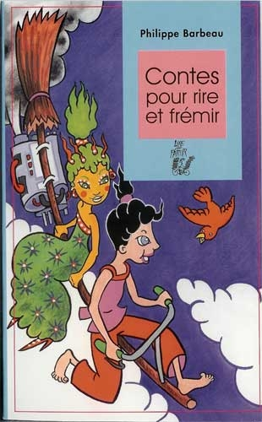 | CONTES POUR RIRE  ET POUR FRÉMIR  De Philippe Barbeau  Editions Lire c’est partir

1ère histoire :
Combien d’épreuves Sandy doit-il passer pour maîtriser sa peur ?

2 ème histoire :
Pourquoi Florent n’aime-t-il pas les géants de la marchande?

3 ème histoire :
Quel est le cadeau qu’apporte Benoît au roi Tristessire ?

4 ème histoire :
Qu’a perdu le joaillier ?

5 ème histoire :
Que devient Lucie à la fin de l’histoire ?

6 ème histoire
De quoi les sorcières sont-elles incapables ?

7 ème histoire :
Que doit faire Elisa pour que ses malheurs se terminent ?

1 Combien d’épreuves Sandy doit-il passer pour maîtriser sa peur ?
Une.
Trois.
Cinq.

2 Pourquoi Florent n’aime-t-il pas les géants de la marchande?
Ils sont trop grands.
Ses copains ne voient qu’eux et ne s’intéressent plus à lui.
Ils font du mal à ses copains.

3 Quel est le cadeau qu’apporte Benoît au roi Tristessire ?
Des pièces d’or.
Un sourire d’amitié.
Une bête à verrues.

4 Qu’a perdu le joaillier ?
Ses filles.
Des bijoux
Les sensations.

5 Que devient Lucie à la fin de l’histoire ?
Elle se retrouve coincée dans sa voiture minuscule.
La vieille dame l’emmène avec elle.
On ne le sait pas.

6 De quoi les sorcières sont-elles incapables ?
D’apprendre l’alphabet.
De dire des mots gentils.
D’avoir des amis.

7 Que doit faire Elisa pour que ses malheurs se terminent ?
Aller chercher des cotons tiges.
Reconstituer un vase brisé.
Tuer le sorcier et la sorcière.
CONTES POUR RIRE

1 Combien d’épreuves Sandy doit-il passer pour maîtriser sa peur ?
Sandy doit passer trois épreuves pour maîtriser sa peur.

2 Pourquoi Florent n’aime-t-il pas les géants de la marchande?
Florent n'aime pas les géants de la marchande parce que ses copains ne voient qu’eux et ne s’intéressent plus à lui.

3 Quel est le cadeau qu’apporte Benoît au roi Tristessire ?
Le cadeau que Benoît apporte au roi Tristessire est un sourire d’amitié.

4 Qu’a perdu le joaillier ?
Le joaillier a perdu les sensations.

5 Que devient Lucie à la fin de l’histoire ?
A la fin de l'histoire, Lucie se retrouve coincée dans sa voiture minuscule.

6 De quoi les sorcières sont-elles incapables ?
Les sorcières sont incapables de dire des mots gentils.

7 Que doit faire Elisa pour que ses malheurs se terminent ?
Elisa doit reconstituer un vase brisé pour que ses malheurs se terminent.

